LibreStorien 2.0
Guide Utilisateur

Montpellier
09/01/2026



Comment accéder à LibreChat :

Double cliquez sur l’icône de l’application :
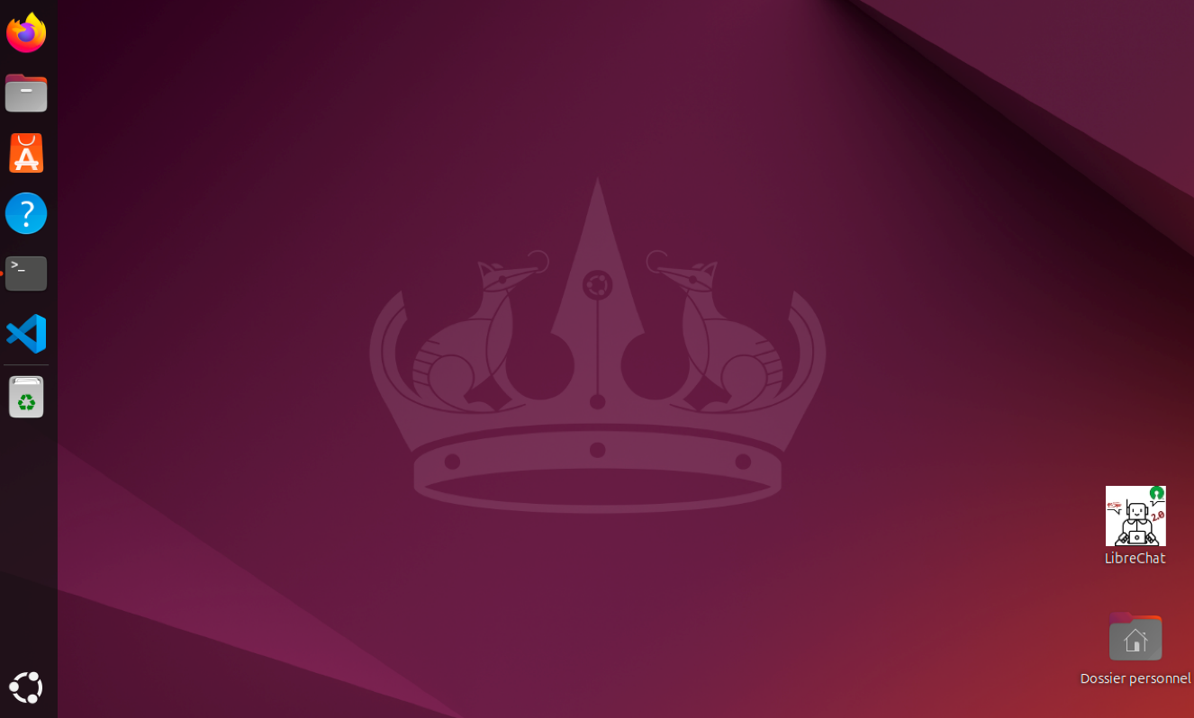
Ou ouvrez n’importe quel navigateur internet et rendez-vous à l’adresse suivante :
http://localhost:8080 ou sur le lien fourni par l’association.
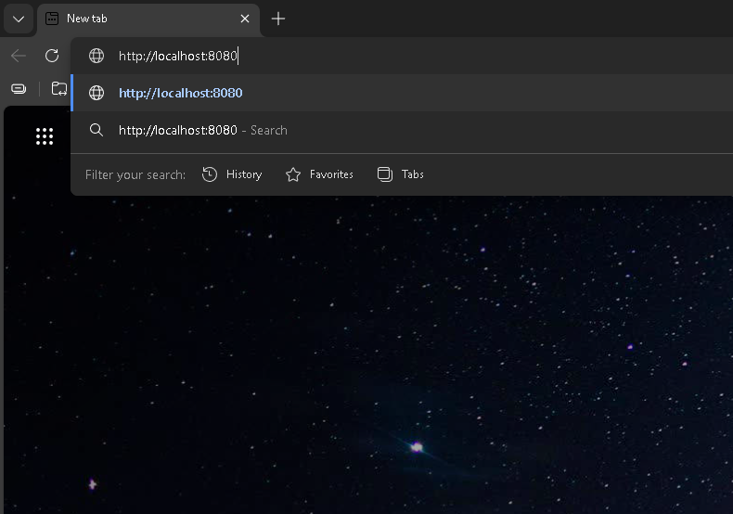
Une fois sur la page d’accueil renseignez vos informations de connexion fournies par l’association :
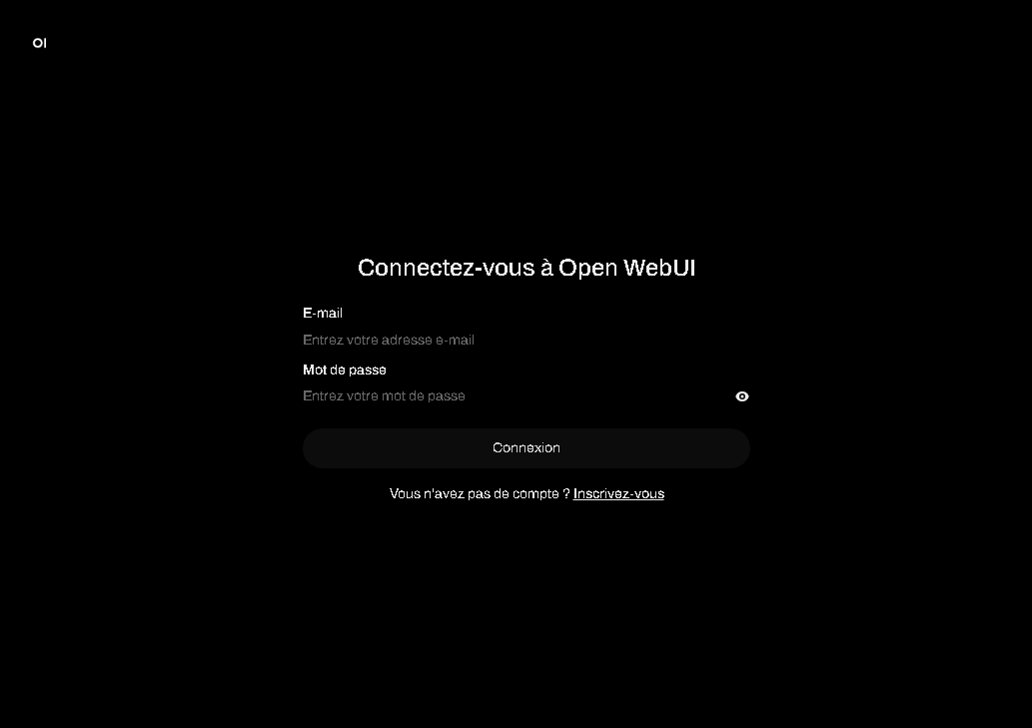
Vous arrivez ensuite sur la page d’accueil :
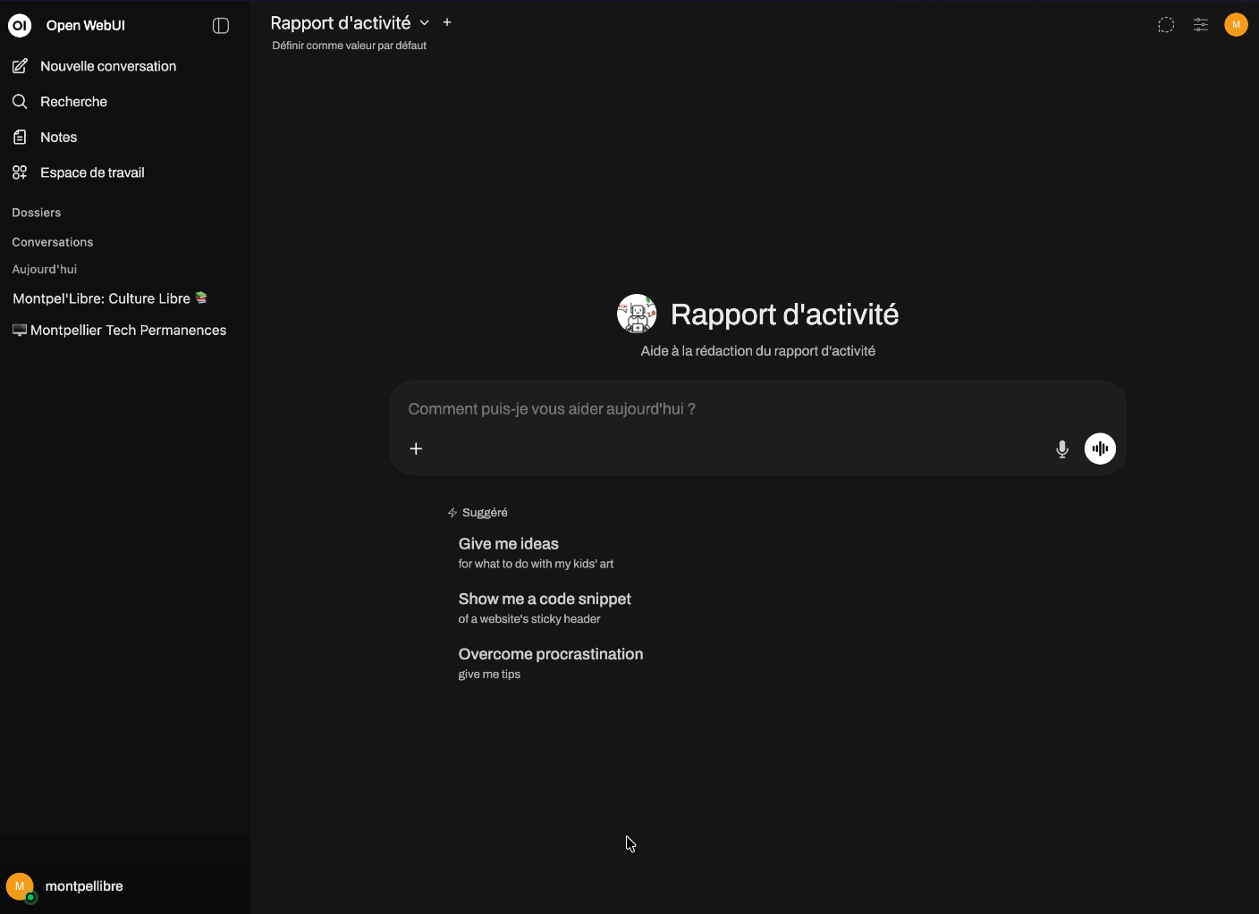

Comment l’utiliser :

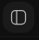
Sur cette page vous pouvez retrouver à gauche une barre latérale qui peut s’ouvrir et se fermer en appuyant sur ce bouton :

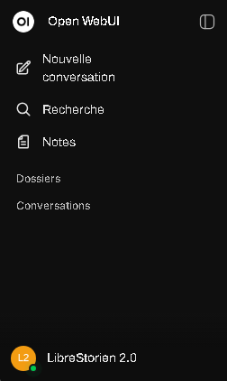
Dans cette barre latérale vous retrouverez la plupart des fonctionnalités :
Nouvelle conversation : Crée une page vierge pour commencer un tout nouvel échange avec l'IA. Cliquez ici lorsque vous voulez changer de sujet ou repartir de zéro sans le contexte des messages précédents
Recherche : Ouvre un champ de recherche. Permet de retrouver une ancienne conversation en tapant des mots-clés spécifiques.
Notes : Accède à un espace de prise de notes ou de documents persistants. Utile pour stocker des informations importantes, des "prompts" (consignes) réutilisables ou des brouillons qui ne sont pas nécessairement des conversations actives.
Dossiers / Conversations : Ces étiquettes servent à trier vos échanges. "Dossiers" permet généralement de regrouper plusieurs chats par thématique (ex : Travail, Perso, …) pour une meilleure organisation. Les « conversations » sont classées par ordre chronologique.
Profil Utilisateur (Pied de page)
Tout en bas se trouve votre espace personnel. En cliquant sur votre nom ou votre avatar, vous ouvrez généralement un menu contextuel permettant d'accéder aux Paramètres (Settings) de l'application (thème sombre/clair, langue) ou de vous Déconnecter.
Dans l’onglet Réglages, puis Interface Utilisateur, il est possible d’activer le Mode avec Contraste Accentué (bêta) pour une meilleure visibilité sur l’interface.
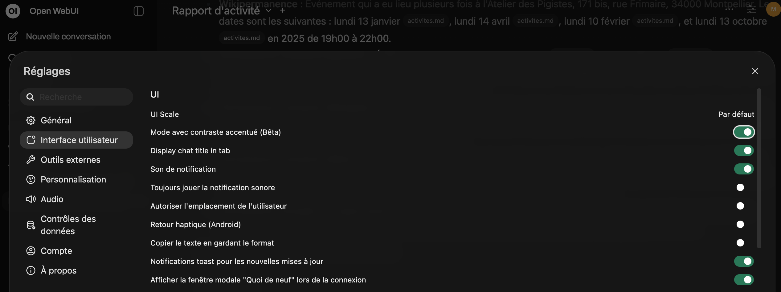

Une fois que vous cliquez sur nouvelle conversation vous atterrissez sur cette page : 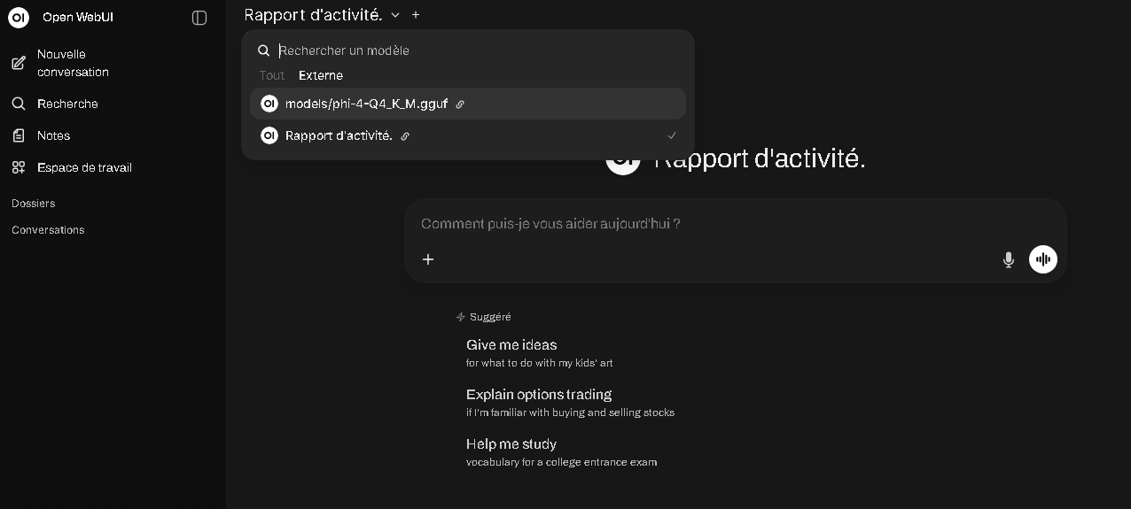Ici vous pouvez sélectionner le modèle en cliquant en haut à gauche sur le nom du modèle (« Rapport d’activité » dans cet exemple). Le rapport d’activité est un modèle ayant des connaissances sur les activités de l’association, vous pouvez donc lui poser des questions à ce sujet. Ensuite « models/phi-4-Q4_K_M.gguf » est un modèle d’IA que vous pouvez sélectionner pour des questions plus générales sans rapport avec l’application.
Finalement pour communiquer avec le modèle il ne vous reste plus qu’à sélectionner la zone de texte au centre de l’écran et à y écrire votre question avant d’appuyer sur Entrée. 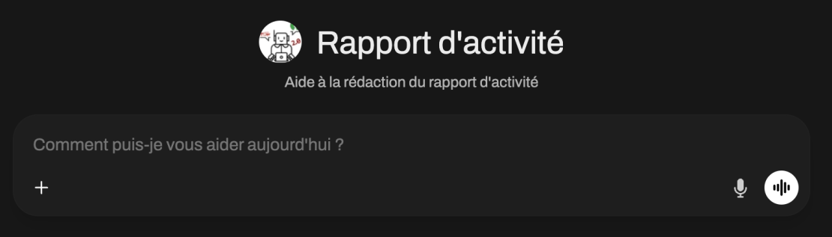Vous pouvez ensuite expérimenter l’ajout de document à la conversation en appuyant sur le plus ou vous pouvez aussi dicter votre question en appuyant sur le micro à droite (cela fonctionnera seulement si un micro est configuré sur votre ordinateur).

Conseils d’utilisation :

- Concernant le modèle « Rapport d’activité », il est fortement conseillé d’utiliser la structure de question suivante afin d’obtenir une réponse du modèle la plus complète possible. "Fais-moi la liste de toutes les permanences ». Attention chaque réponse du modèle a une taille limitée donc il sera peut-être nécessaire de lui demander la suite de la liste s’il s’arrête en plein milieu.
Il sera ensuite nécessaire de faire la même question en changeant simplement le dernier mot (définissant le type d’activité). Voici la liste complète des 13 types pour l’année 2025 :

- Conférence (ex: JdLL, RAFLL journées d'étude, RMS, Conférences thématiques)
- Événementiel (ex: Fête de la Science, Libre en Fête, Matos Gratos, Opération Mayotte)
- Festival (ex: Le printemps du climat, Semaine Culturelle des afriques)
- Hackathon** (ex: HOTOSM, Fintech Mauritanie)
- Install-Party (ex: Jerripartie, Installe Partie Linux, Installe Partie Mayotte)
- Permanence (ex: Linuxerie, Wikipermanence)
- Radio (ex: Émissions FM-Plus "Temps Libre", "Entrée Libre")
- Rencontre (ex: Apéros, Pique-niques, HérOSM, Framapermanence)
- Réunion Interne (ex: AG, Réunions d'organisation RAFLL/CLO)
- Salon (ex: Stand JdLL, Antigone des Assos)
- Stage (ex: Stage Jeux vidéo Gdevelop)
- Technique (ex: Booster Camps)
- Atelier (ex: Atel'libre, Groupia, Blender, PAO)

- Faire une nouvelle conversation pour chaque sujet différent. En effet, le modèle garde en mémoire le contexte des questions et réponses précédentes. Il est donc parfois important de garder le fil de la conversation, et parfois non. A vous d’en juger et choisir en conséquence.

